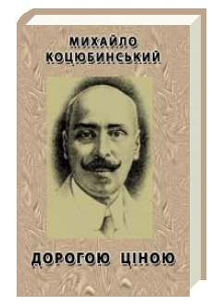
Михайло Коцюбинський «Дорогою ціною».Час і вічність у повісті, символічні образи. Романтичність, мужність і сила волі української жінки Соломії.

Мужів М.М.,
учитель української мови і літератури
Коропецької ЗОШ І-ІІІ ступенів

Тема: Час і вічність у повісті М.Коцюбинського «Дорогою ціною». Символічні образи у творі. Романтичність, мужність і сила волі української жінки Соломії.

Завдання уроку:
Розкрити образи часу і вічності у повісті М.Коцюбинського «Дорогою ціною»; характеризувати за складним планом образ Соломії, розвивати в учнів уміння характеризувати образ героя твору; виховувати в учнів волелюбність, мужність, зневагу до зла.

Тип уроку: комбінований
Обладнання: мультимедійна презентація, схеми, підручник.
Хід уроку
І Організаційний момент.
Привітання
- Лиш дзвінок забринить,
- Станем серйозні в цю мить,
- До роботи час,
- Бо багато її в нас.
ІІ Актуалізація опорних знань
Учитель. А робота наша ще дуже цікава, адже ми вивчаємо прекрасний твір українського письменника М.Коцюбинського «Дорогою ціною». Щоб перевірити, як ви засвоїли зміст твору, виконаємо «12 завдань для найуважніших»
Сказати, як подані нижче слова пов’язані із змістом повісті.
- Мандрика
- Роман
- Хурман
- 20 років
- Семен
- Прут
- Дідусь
- Котигорошок
- Хабар
- Турецький пістоль
- Жодний
- Дунай

2. Літературний диктант «Пізнай героя за його висловлюванням»

1. «Втечу… Піду за Дунай, може, там люди не пособачились…»
(Остап)
2. «Бунтар… гайдамака! Він мені людей баламутить!» (Пан)
3. «… Тікаймо звідси, бо ті хлопи заб’ють нас, як мого дідуся в Умані». (Панночка)
4. «Ну, хай тебе боронить і хова од лихого мати божа… Прощавай!» (Соломія)
5.» Не так мені страшно ляха, як злість бере на наших людей: застромив віл шию в ярмо та й байдуже йому, тягне, хоч ти що…» (Остап)
6. « З живого шкуру здеру, чисто оббілую… Я ж йому пригадаю, гайдамаці, Кодню…» ( Пан)
7. « За Дунай, у Січ із тобою… Приймаєш товариша чи не приймаєш?» (Соломія)
8. «Пропадай воно все пропадом… Піду і я світ за очі… Вже ж за тобою, хоч серцеві легше буде…»
9. «Шукай тепер, пане, парубка з молодицею… ніхто не бачив, лиш двох парубків стрічали». (Соломія)
10. « Хіба я боюся смерті? Сохрани Боже!... Пошли, господи, й завтра. Раз вмирати – не двічі. Вмер – і край, більш не встанеш». (Іван)
11. « Бодай ти, запалася, треклята країно, з твоїми порядками!...» (Остап)
12. « Як живий буду, землю оратиму, рибальством житиму… все ж краще на волі, ніж під паном…» (Остап)

ІІІ. Мотивація навчальної діяльності, оголошення теми і мети уроку.
Епіграф. Ваша Соломія – то джерело під час спеки
Н.Кобринська
Михайло Коцюбинський – великий майстер слова. У невеликому за обсягом творі він зумів розкрити широку панораму життя народу, охопити великий період часу. Сьогодні на уроці ми поговоримо про час, який показаний у творі.
Вдома ви виписували цитати, які стосуються часу, зачитаємо їх.
Учні зачитують.
ІV Вивчення нового матеріалу.
- Робота в парах.
Заповнення таблиці «Час у повісті «Дорогою ціною»

Схема «Час у творі»

(зачитування учнями записаного).
- Розмова про вічність.
А) учень зачитує визначення слова «вічність» із тлумачного словника
Б) узагальнююче слово вчителя про вічність образів героїв твору і проблем повісті.
3. Символічні образи вітру і туману.
А) виступи учнів з повідомленнями про символи вітру і туману.
Б) зачитування уривка про вітер (с.223).
В) зачитування уривків про туман, зображений у творі. (випереджувальне завдання)
4. Характеристика Соломії.

Робота із схемою « Засоби творення художнього образу»
1. Портретна характеристика.
2. Внутрішній світ (думки, переживання).
3. Вчинки героя, його поведінка.
4. Світоглядні переконання.
5. Художні деталі.
6. Характеристика іншими персонажами.
7. Мова героя.
8. Ставлення автора до героя.

А) складання плану (колективно).
План
1. Соломія- яскравий, багатогранний, глибокий образ української літератури.
2. Зовнішність героїні.
3. Риси характеру Соломії:
А) мужність і відвага;
Б) вірність і самовідданість;
В) волелюбність і ненависть до гнобителів;
Г) любов до життя;
Д) здатність на самопожертву;
Е) щирість і душевність;
Є) оптимістичність та енергійність.
Ж) трагічна доля героїні.
4. Моє ставлення до Соломії.

Б) зачитування цитат, уривків, які стосуються образу Соломії.

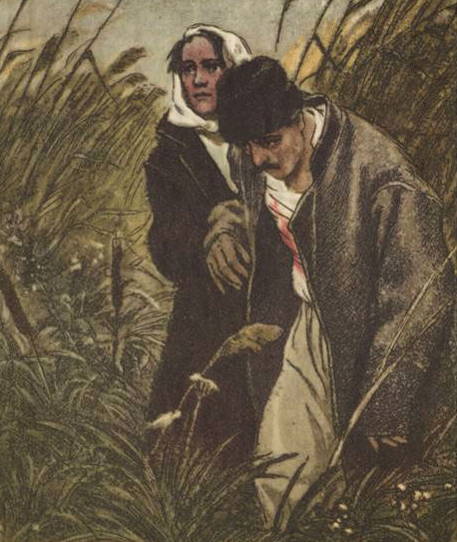

V. Осмислення учнями знань.
- Характеристика Соломії (за планом і з виписаними цитатами)
- Гронування до образу Соломії.
- Складання сенкана про Соломію.
Сенкан
Соломія
Сильна, ніжна, віддана
Бореться, кохає, гине
Головна героїня повісті М.Коцюбинського
Зранений олень.

- Робота з підручником (с. 225,227)

VІ. Рефлексія, оцінювання
Символічні образи повісті…
Я дізнався…
Соломія – це…

VІІ. Домашнє завдання
- Скласти план до характеристики Остапа.
- Виписати художні засоби твору.
- Повторити відомості з теорії літератури: епос, романтико – пригодницька повість.

